MANUAL DE USUARIO
LIQUIDACIÓN PREDIAL
PAGO PSE

TABLA DE CONTENIDO
Pág.
MÓDULO DE LIQUIDACIÓN PREDIAL PAGO PSE 3
1. Declaraciones 3
1.1. Acceso a la opción 3
1.2. Funcionalidades. 3
1.2.1 Elementos asistentes. 3
1.2.2.1 Emisión de Recibos Predial. 5

MANUAL DE USUARIO – MÓDULO DE LIQUIDACIÓN PREDIAL PAGO PSE

INFORMATICA Y TRIBUTOS S.A.S

Todos los derechos reservados. Ninguna parte de esta obra puede ser reproducida de ninguna forma o por cualquier medio - gráfico, electrónico mecánico, incluyendo fotocopias, grabación o almacenamiento de información y sistemas de recuperación de información - sin la autorización por escrito de la editorial.

Los productos que se mencionan en este documento pueden ser marcas comerciales y/o marcas registradas de sus respectivos propietarios. El editor y el autor no pretenden estas marcas.

Si bien todas las precauciones se han tomado en la preparación de este documento, el editor y el autor no asumen responsabilidad alguna por errores u omisiones, ni de daños que resulten del uso de la información contenida en este documento o del uso de programas y código fuente que pueden que lo acompañen. En ningún caso, el editor y el autor serán responsables de ninguna pérdida de beneficios o cualquier otro daño comercial causado o presuntamente causado directa o indirectamente por este documento.

MÓDULO DE LIQUIDACIÓN PREDIAL PAGO PSE
A continuación, el presente manual de usuario busca proporcionar una guía clara y específica para asegurar el funcionamiento óptimo y el desarrollo eficiente de las actividades en el Módulo de Declaraciones.

Declaraciones

Acceso a la opción
Para acceder al portal ciudadano clic aquí.
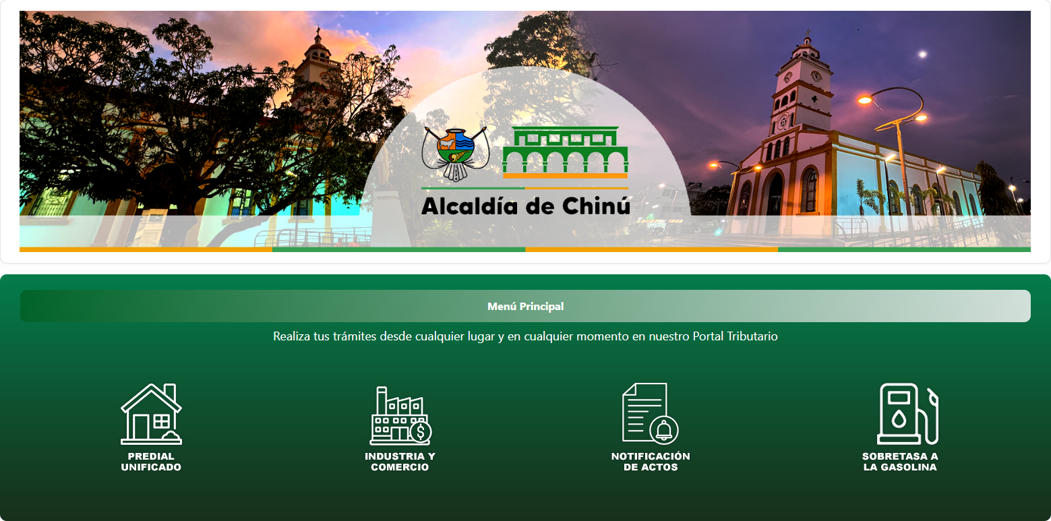
Imagen 1- Portal al Ciudadano

Funcionalidades.

1.2.1 Elementos asistentes.
Estos elementos ayudan a diligenciar y comprender el formulario de declaración:

Iconos de Ayuda: brindan información extra y funcionan como guía para diligenciar el formulario.

1.2.2 Impuesto Predial Unificado
Clic en la opción ‘Impuesto Predial Unificado’:
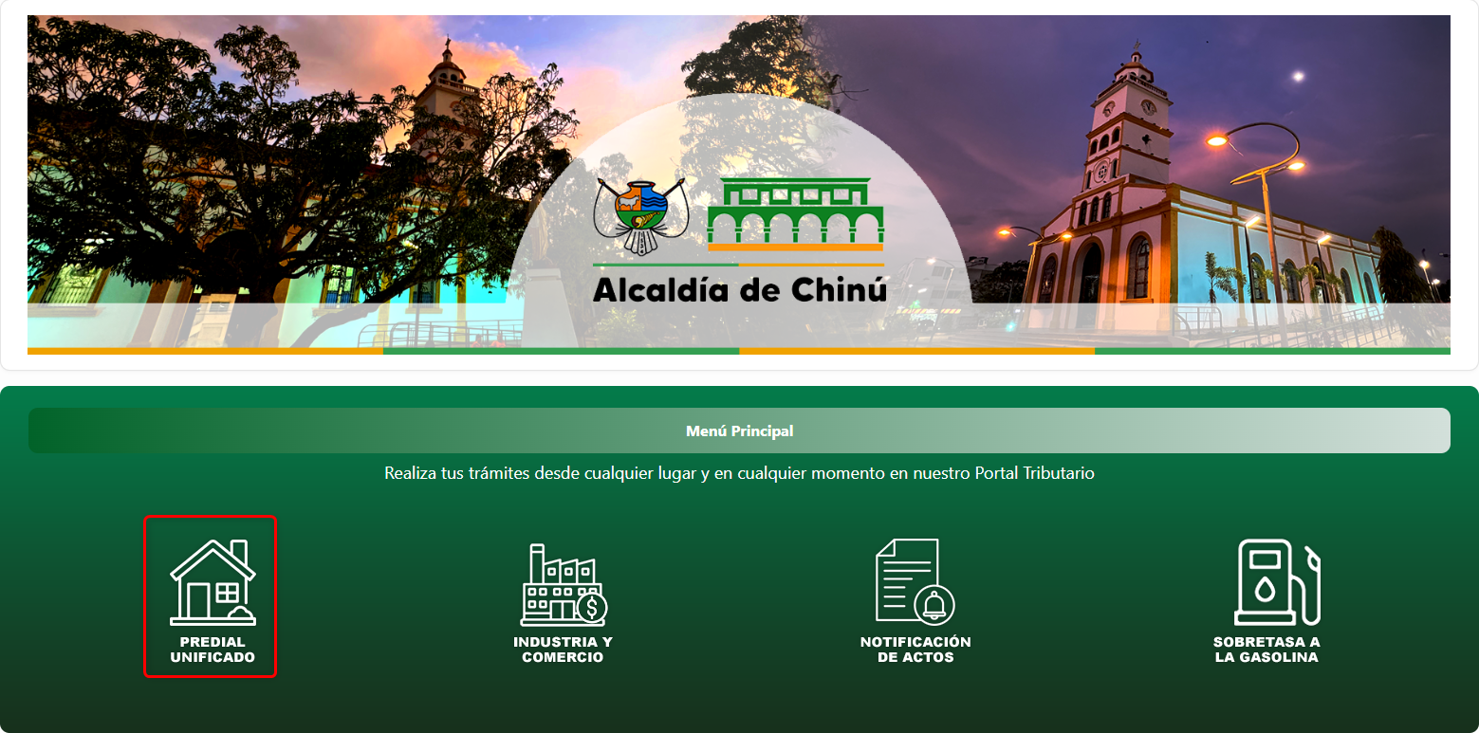
Imagen 2- Predial Unificado

A continuación, Se visualizan opciones del Impuesto Predial Unificado:
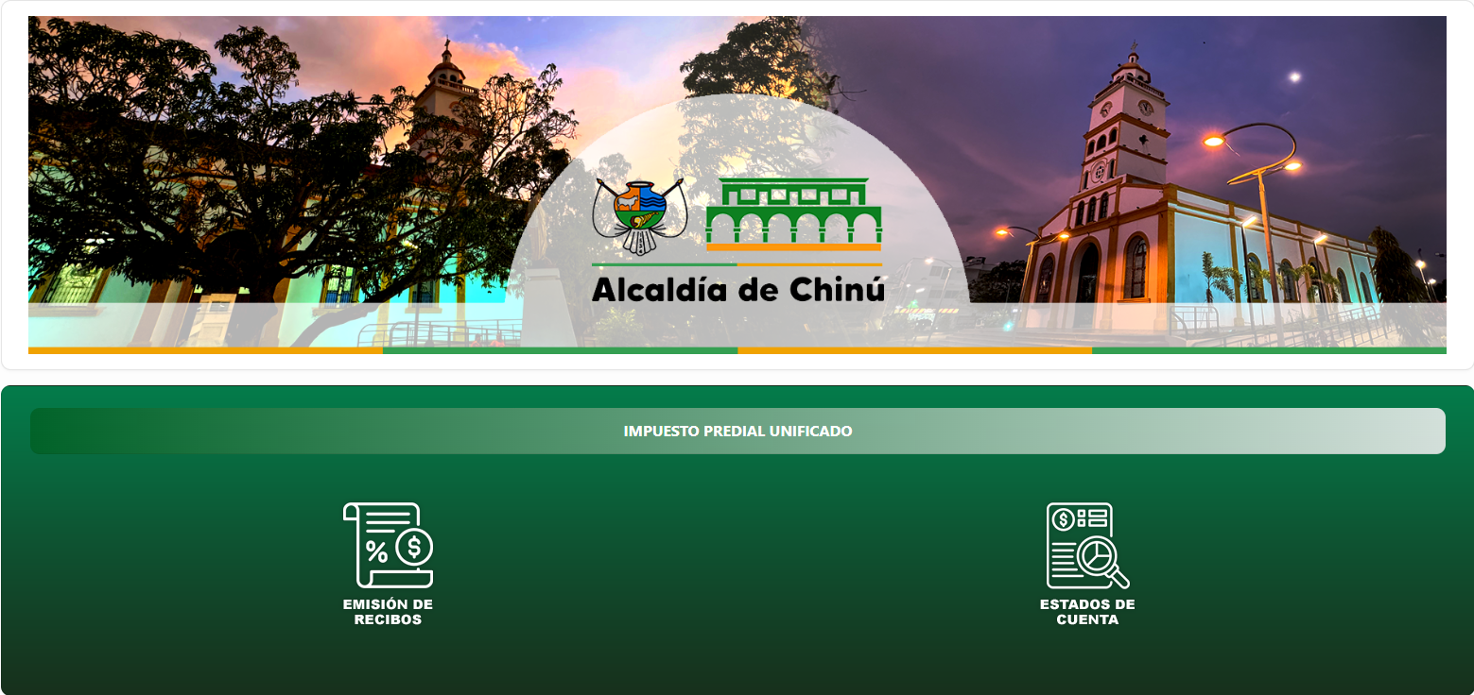
Imagen 3- Emisión de Recibos

1.2.2.1 Emisión de Recibos Predial.
Para crear usuario diligenciar los siguientes pasos:
Clic a la opción ‘Emisión de Recibos’.
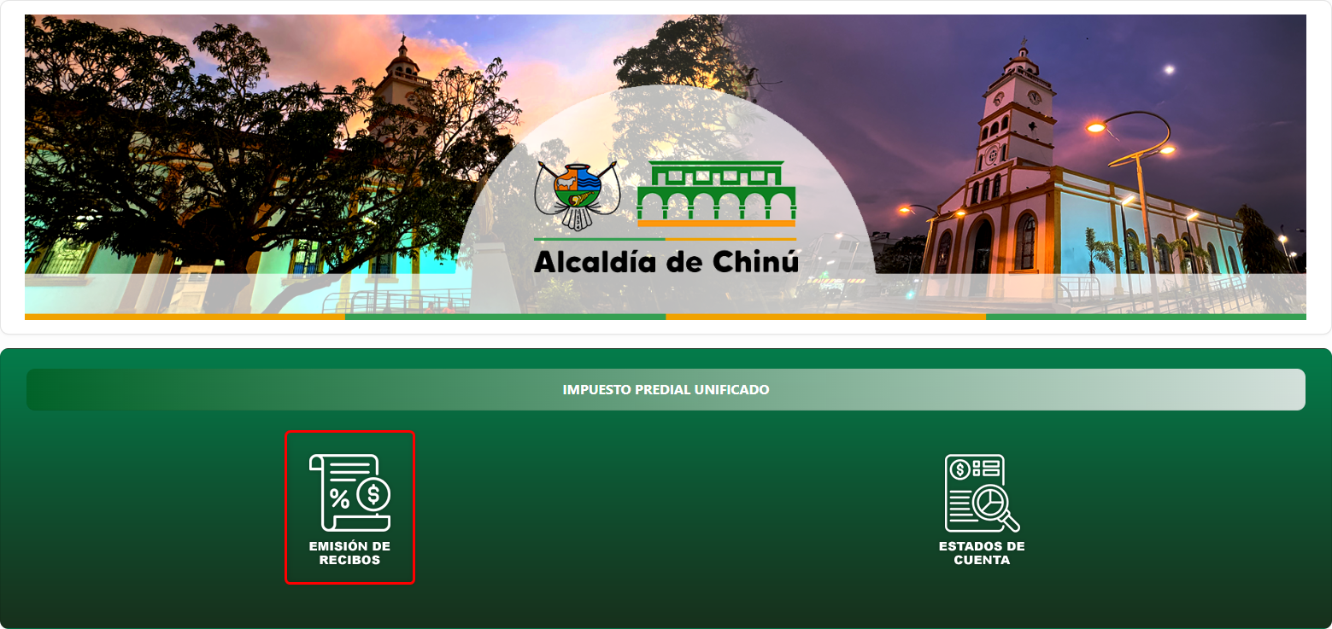
Imagen 4 – Emisión de Recibos.

Para diligenciar la emisión de recibo seguir los siguientes pasos:
- Seleccionar Tipo de Búsqueda.
- Seleccionar Sub-Tributo.
- Ingresar Referencia Catastral.
- Clic .
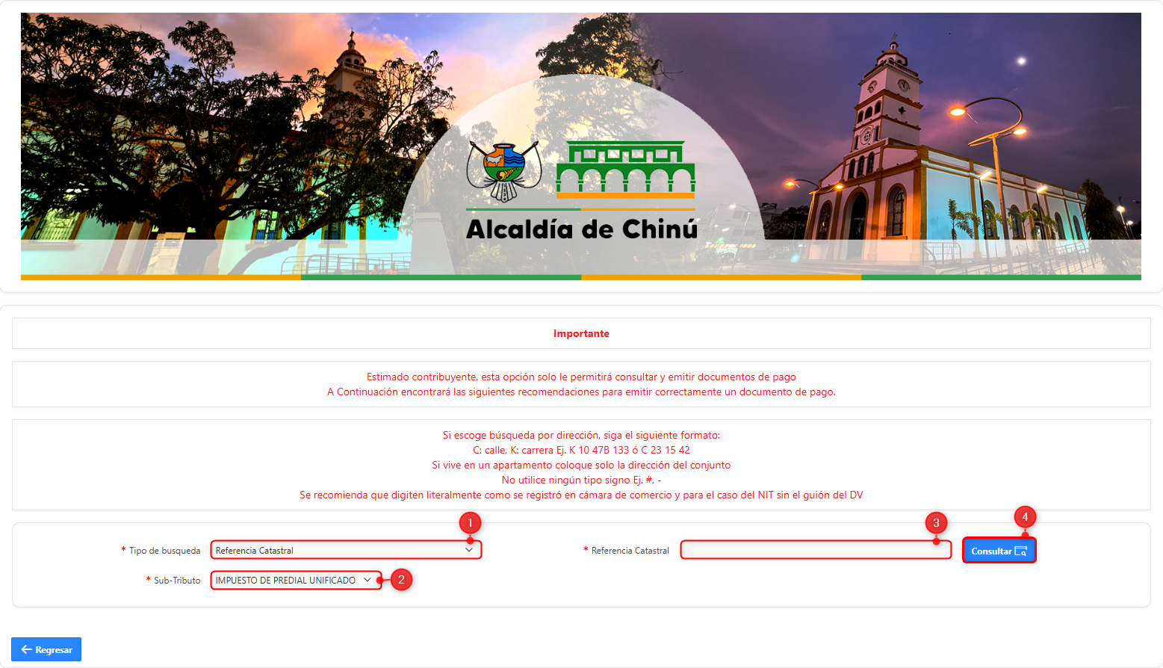
Imagen 5 – parámetros de búsqueda.

A continuación, Seleccionar la(s) Vigencia(s) con Saldo Pendiente:
- Seleccionar  Cartera.
- Clic 
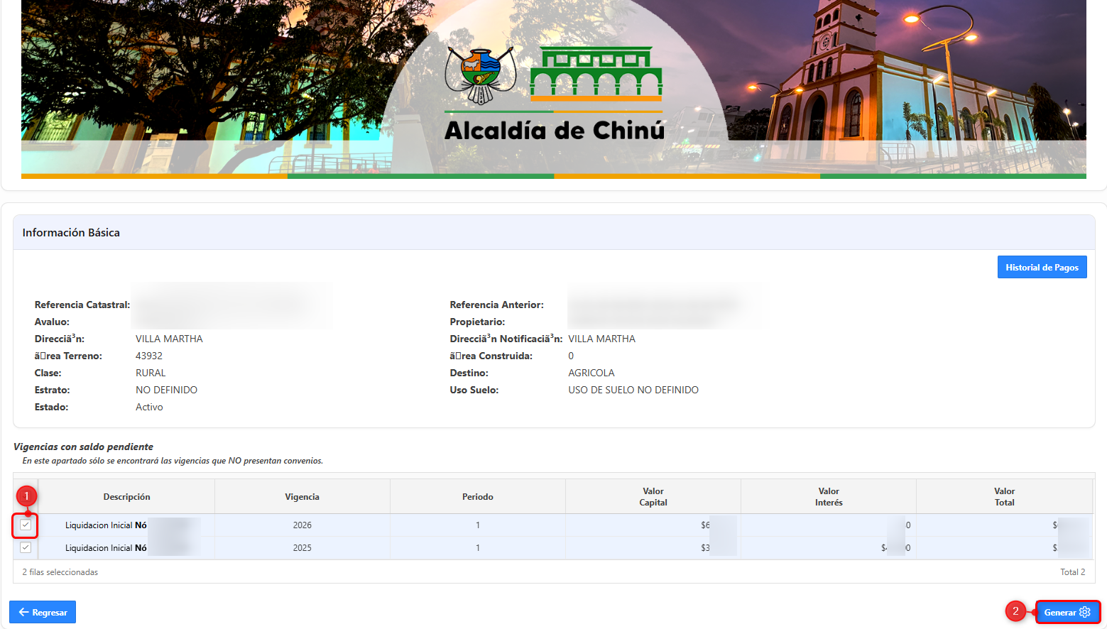
Imagen 6 – Información Básica.

En la sección Deuda Proyectada diligenciar los siguientes pasos:
      - Seleccionar Fecha Límite de Pago.
      - Seleccionar Tipo de pago.
      - Clic 
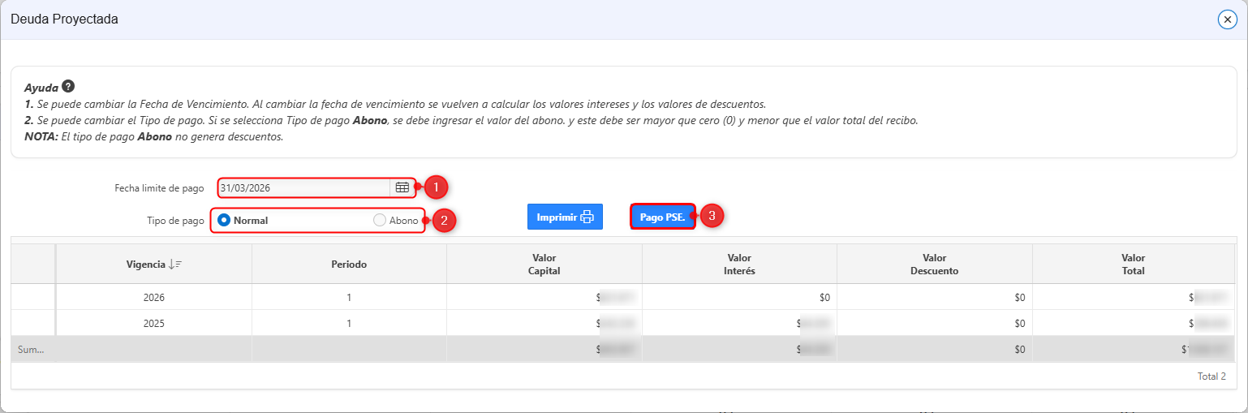
Imagen 7 – Deuda Proyectada.

En la sección Datos del Pagador, diligenciar los siguientes campos:
- Seleccionar Tipo de Identificación
- Ingresar Número Documento
- Ingresar Primer Nombre
- Ingresar Primer Apellido
- Ingresar Teléfono
- Ingresar Dirección
- Ingresar Email
- Clic

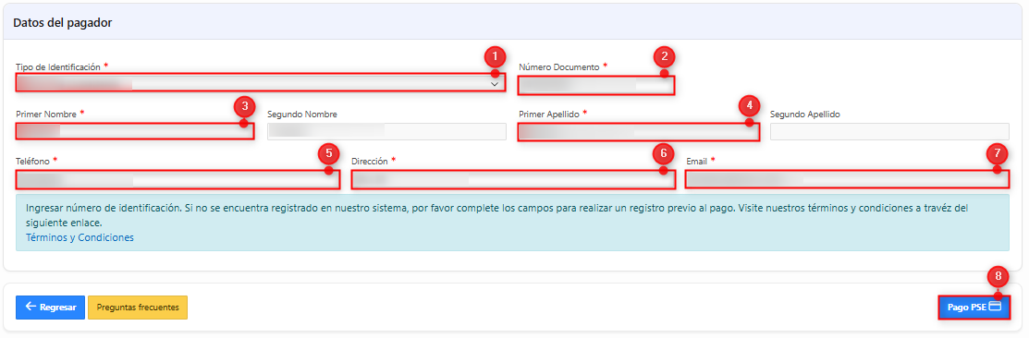
Imagen 8 - datos de Pagador.

Nota: Sr Contribuyente el sistema Taxation Smart redirecciona a la pasarela de pago para seleccionar el medio de pago y realizar de forma exitosa el pago.

